Android 的常用布局有几种：

LinearLayout(线性布局)，RelativeLayout(相对布局)，TableLayout(表格布局) FrameLayout(帧布局)，AbsoluteLayout(绝对布局)，GridLayout(网格布局)

线性布局和相对布局用的比较多

线性布局的侧重点在于权重 weight属性

一般组件常用的属性有

Layout_height, layout_width 高度和宽度

属性值可以自己设置 也可以fill_parent math_parent（填满父容器） wrap_content（组件实际大小）

**线性布局：**

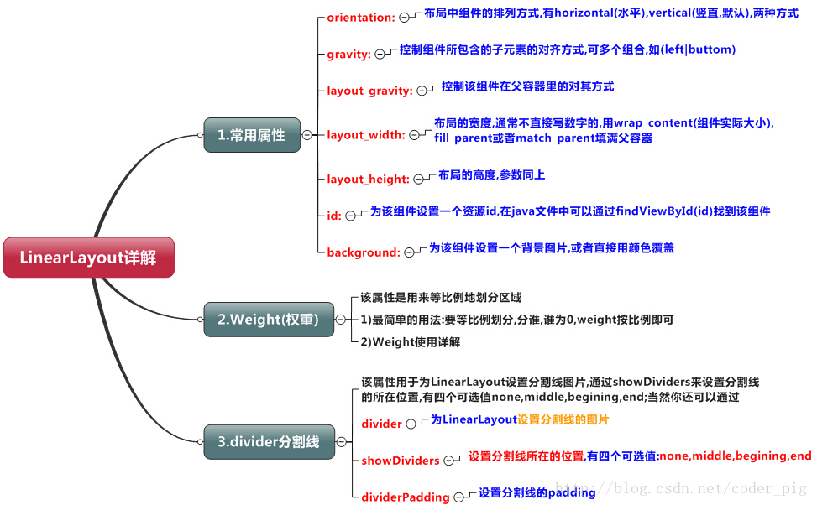

<LinearLayout

xmlns:android="http://schemas.android.com/apk/res/android" xmlns:tools="http://schemas.android.com/tools"

android:id="@+id/LinearLayout1"

android:layout_width="match_parent"

android:layout_height="match_parent"

android:orientation="horizontal">

<LinearLayout

android:layout_width="0dp"

android:layout_height="fill_parent"

android:background="#ADFF2F"

android:layout_weight="1"/>

<LinearLayout

android:layout_width="0dp"

android:layout_height="fill_parent"

android:background="#DA70D6"

android:layout_weight="2"/>

</LinearLayout>

举个例子 上方代码改变weight属性便可时间等比分配

上面的方法将宽度设为0 用来水平调制

如果属性为wrap_content则一样 math_parent 则需要计算， 贴个解释

*这个时候就会有疑问了,怎么会这样,这比例是2:1吧,那么three去哪了？代码里面明明有 three的啊,还设置了3的,而1和2的比例也不对耶,1:2:3却变成了2:1:0,怎么会这样呢? 答:这里其实没那么简单的,还是需要我们计算的,网上给出的算法有几种,这里就给出笔者 觉得比较容易理解的一种:* *****step 1：******个个都是fill_parent,但是屏幕只有一个啦,那么1 - 3 = - 2 fill_parent* *****step 2：******依次比例是1/6,2/6,3/6* *****step 3：******先到先得,先分给one,计算: 1 - 2 * (1/6) = 2/3 fill_parent 接着到two,计算: 1 - 2 * (2/6) = 1/3 fill_parent 最后到three,计算 1 - 2 * (3/6) = 0 fill_parent* *****step 4：******所以最后的结果是:one占了两份,two占了一份,three什么都木有 以上就是为什么three没有出现的原因了,或许大家看完还是有点蒙,没事,我们举多几个例子试试就知道了！*

Java中设置weight属性

setLayoutParams(new LayoutParams(LayoutParams.FILL_PARENT, LayoutParams.WRAP_CONTENT, 1));

为Linerlayout布局设置分割线

一种方式是直接添加view

<View

android:layout_width="match_parent"

android:layout_height="1px"

android:background="#000000" />

一种是使用divider属性